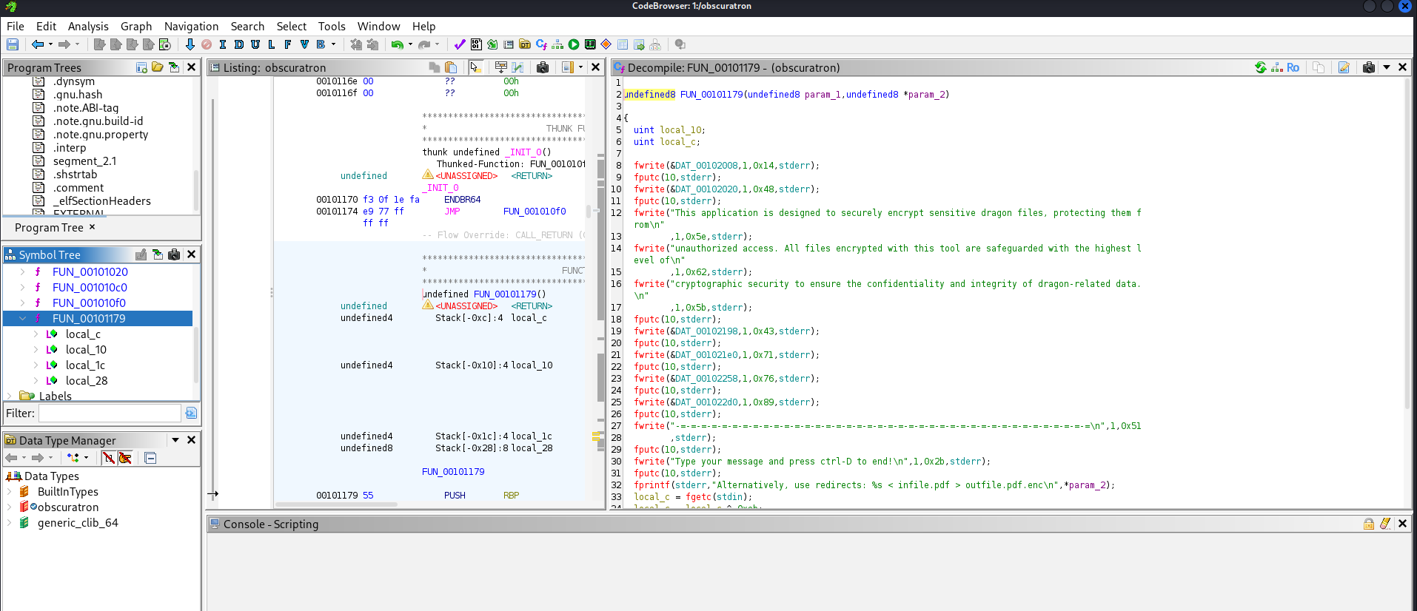

ĐỌC FUNCTION FUN_00101179

**Tóm tắt chức năng của hàm FUN_00101179:**

* In ra các câu chào mừng và hướng dẫn người dùng (đoạn dài bạn đã thấy lúc chạy ./obscuratron).
* Sau đó:
  1. Đọc 1 byte từ stdin: local_c = fgetc(stdin);
  2. XOR byte đó với 0xAB: local_c = local_c ^ 0xab;
  3. In ra byte đã XOR: putchar(local_c);
  4. **Vòng lặp**:
     + Đọc tiếp 1 byte (local_10 = fgetc(stdin);)
     + **XOR** nó với byte trước (local_c) ➔ local_c = local_10 ^ local_c;
     + In ra local_c
     + Lặp lại cho tới EOF (local_10 == -1)

**Vậy bản chất thuật toán encrypt ở đây là:**

* **Byte đầu tiên**: XOR với 0xAB
* **Byte thứ 2 trở đi**:
  + XOR byte đó với **byte mã hóa trước đó**.

👉 Đây là kiểu **stream cipher** đơn giản (kiểu như CBC XOR).

**Để DECRYPT memo.pdf.enc:**

Ngược lại:

1. Đọc byte đã mã hóa đầu tiên, gọi là enc0
2. Lấy dec0 = enc0 ^ 0xAB
3. Với mỗi byte tiếp theo:
   * dec[i] = enc[i] ^ enc[i-1]

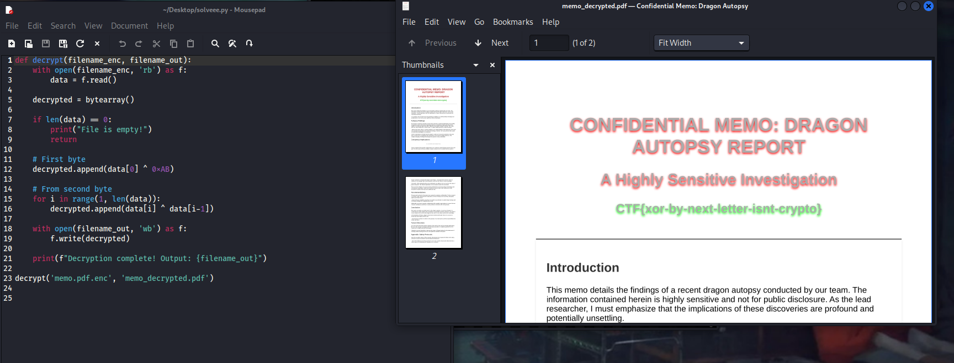

Chạy code decrypt lại file PDF

Lưu ý là file decrypt và 2 file của đề phải chung folder